招标文件

采购方式：校内询价
项目编号：惠实20201125
采购项目名称：惠州市实验中学购置安装学校观礼台音响系统项目

采购人：惠州市实验中学
发布日期：2020年 11月25日

目 录
第一部分 采购项目内容
第二部分 投标人须知

第一部分 采购项目内容
一、供应商资格：
1、供应商应具备《政府采购法》第二十二条规定的条件；
2、供应商必须是在中华人民共和国境内注册的能独立承担民事责任的法人，依法取得营业执照，具有本次招标要求的相关经营范围；
3、本项目不接受联合体投标。
二、采购预算：
1、采购预算：人民币140000元 （大写：壹拾肆万圆整）
三、项目采购清单：
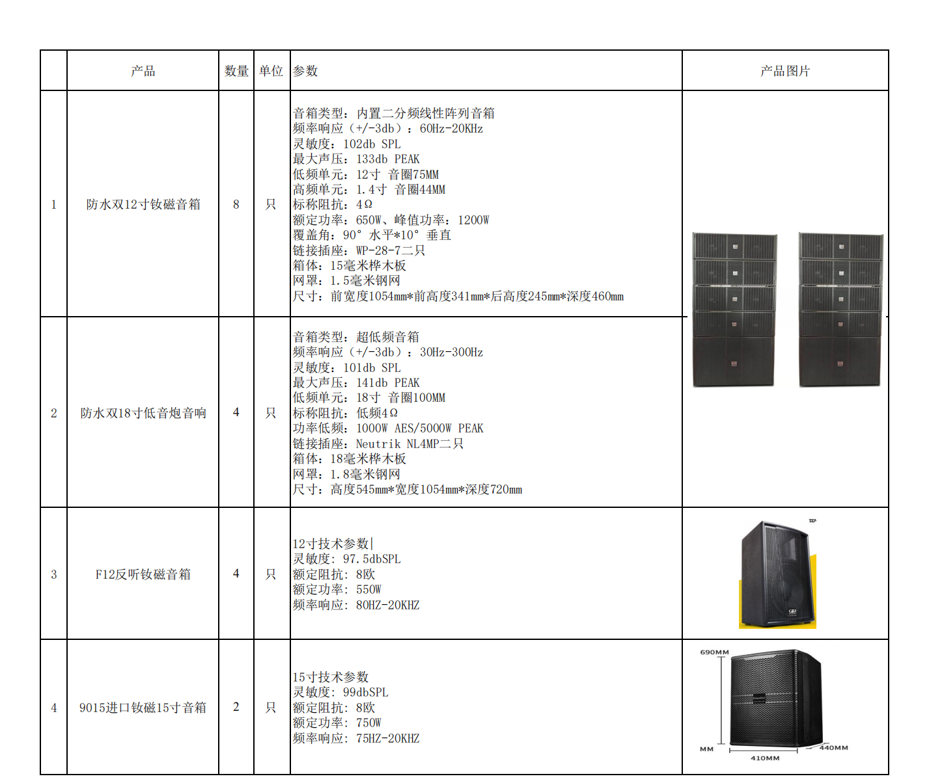
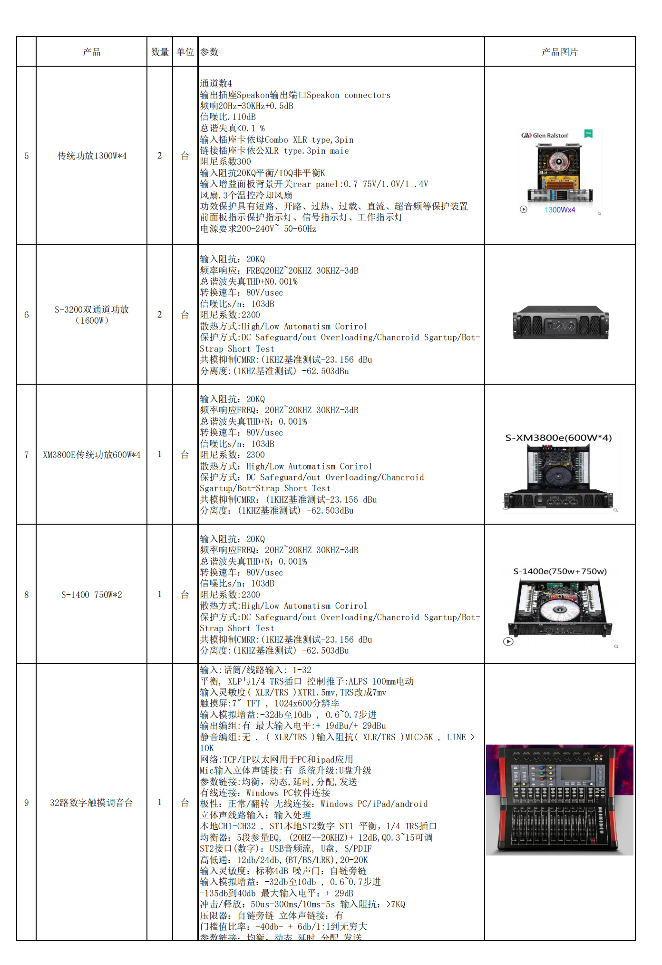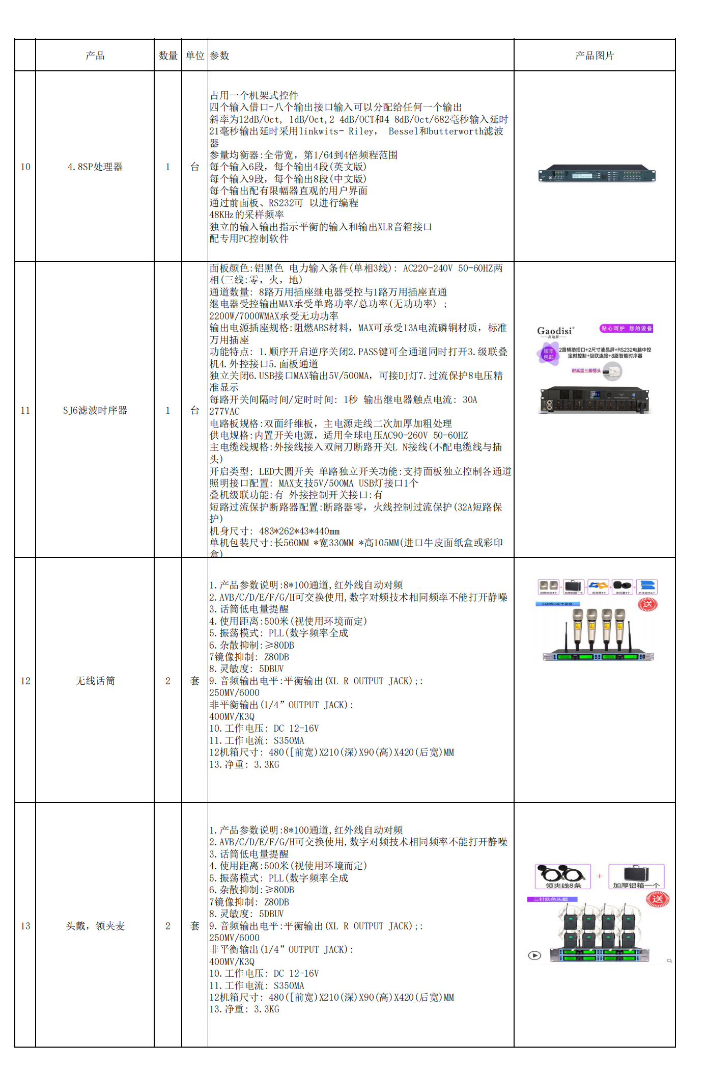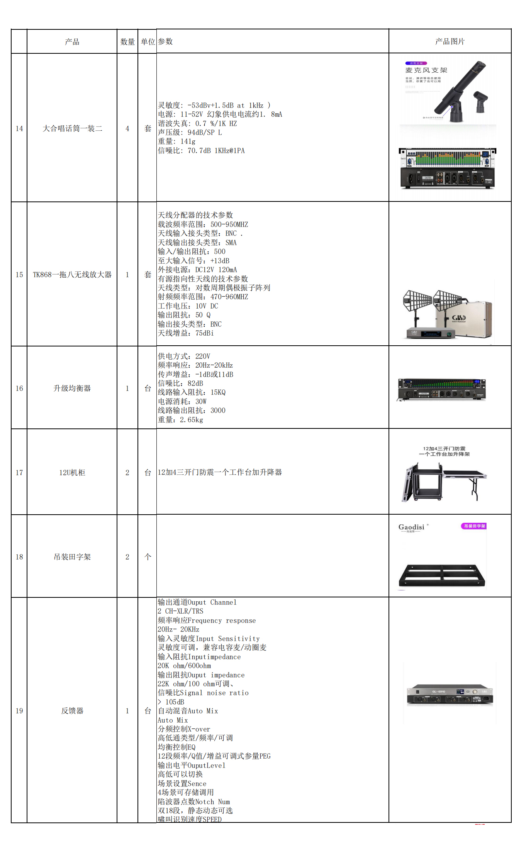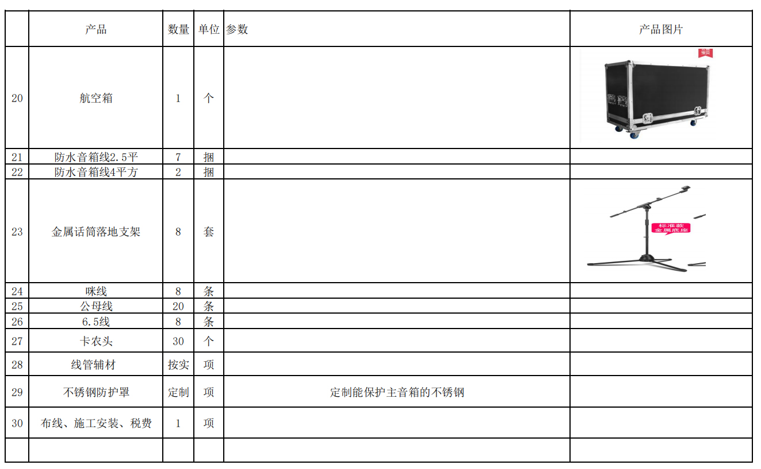
说明：
1、投标人报价中必须包括以上其所投项目内全部工作内容的费用，且投标人在报价时应考虑本采购货物的附属配套工具所需费用，该附属配套工具与采购设备一起交货验收。以上所有费用不管是否在投标人报价书中单列，均视为投标总价中已包括该费用。
2、本项目要求中所出现的产品工艺、材料、设备参数要求仅供参考，仅为方便描述而没有限制性，供应商可以在其提供的文件资料中选用替代标准，但这些替代标准必须优于或相当于本用户需求书的标准，若有负偏离评审专家认为该偏离将对设备使用造成重大影响的，可能导致投标文件被拒绝。
3、投标人如有需要应自行联系采购人进行现场踏勘事宜。

四、采购项目商务要求
1、供货要求：
（1）投标人必须提供原装、全新的、未使用过的正品行货，保证产品标准配件齐全，货物质量符合国家以及该产品的出厂标准和用户提出有关质量标准的设备。
（3）交货时间：
合同签订后 20天内，完成所有设备的供货、安装调试并交付使用。
（2）交货地点：采购人指定地点。
2、验收要求：
（1）设备试用10天应组织验收，验收应在采购人和中标人双方共同参与下完成，按国家有关的规定、规范进行。
（2）中标人应保证合同设备是全新的、未使用过的，其质量、规格及技术特征符合国家标准、规范及招标文件要求。
3、售后服务：
（1）质保期：质保期不少于壹年，如国家行业标准或厂家质保期限有相关规定大于壹年的，按国家行业标准或厂家的质保时间为准，质保期自设备验收合格之日计起。
（2）响应时间要求：在设备整个使用期内应确保设备的正常使用。在接到采购人维修、报障后4小时内上门服务，并于24小时内排除故障，设备不能按时修复的，在7日内提供备机服务；如需要更换配件的，要求更换的配件与被更换的品牌、类型相一致或者是同类同档次的替代品，后者需征得采购方管理人员同意。如须增加非投标方的硬件和软件，投标方应协助解决。
（3）质保期内，凡属设备本身引起的故障，中标人负责免费保修、更换并提供备品备件，所有费用由中标人承担。
（4）质保期后，如采购人要求，中标人应长期负责有偿优惠维修。
4、付款方式：
货物供货安装调试验收完成后支付97%，保修期满支付剩余3%。
5、报价要求：材料费（包含辅助、配套材料）、人工费、机械费、试验检测费、包装费、运杂费（包括装卸车费）、安装费、调试费、培训费、保险费、缺陷修复费、综合管理费、技术资料费、风险费、利润、各种税费、政策性文件规定费用等一切费用。中标后的总价为一次性不变价，在合同有效期内不作调整。所有价格均应予人民币报价，金额单位为元。

第二部分 投标人须知
一、说 明
1．适用范围
1.1本招标文件适用于本投标询价中所述项目的政府采购。
2. 定义
2.1“采购人”是指：惠州市实验中学。
2.2“监管部门”是指：惠州市实验中学。
2.3合格的投标人
1) 符合《政府采购法》第二十二条规定的供应商。
2) 符合招标文件规定的资格要求及特殊条件要求。
2.4“中标人”是指经法定程序确定并授予合同的投标人。
3. 合格的货物和服务
3.1“货物”是指投标人制造或组织符合招标文件要求的货物等。招标文件中没有提及招标货物来源地的，根据《政府采购法》的相关规定均应是本国货物，优先采购自主创新、节能、环保产品。投标的货物必须是其合法生产的符合国家有关标准要求的货物，并满足政府招标文件规定的规格、参数、质量、价格、有效期、售后服务等要求。
3.2“服务”是指除货物和工程以外的其他政府采购对象,其中包括：投标人须承担的运输、安装、技术支持、培训以及招标文件规定的其它服务。
二、招标文件
4. 招标文件的构成
4.1招标文件由下列文件以及在招标过程中发出的修正和补充文件组成：
1) 采购项目内容
2) 投标人须知
3) 合同书格式
4) 投标文件格式
5) 在招标过程中由招标采购单位发出的修正和补充文件等
4.2投标人应认真阅读、并充分理解招标文件的全部内容（包括所有的补充、修改内容、重要事项、格式、条款和技术规范、参数及要求等。）。投标人没有按照招标文件要求提交全部资料，或者投标没有对招标文件在各方面都做出实质性响应是投标人的风险，有可能导致其投标被拒绝，或被认定为无效投标或被确定为投标无效。
三、投标文件的编制
5．投标的语言
5.1投标人提交的投标文件以及投标人与（招标采购单位）就有关投标的所有来往函电均应使用中文。投标人提交的支持文件或印刷的资料可以用另一种语言，但相应内容应附有中文翻译本，在解释投标文件的修改内容时以中文翻译本为准。对中文翻译有异议的，以权威机构的译本为准。
6．投标文件的构成应符合法律法规及招标文件的要求。
7. 投标文件编制
7.1投标人其投标文件的编制应按要求无需独立装订和封装。只提供货物报价一览表和资格性证明文件即可。
7.2投标人应完整、真实、准确的填写招标文件中规定的所有内容。
7.3投标人必须对投标文件所提供的全部资料的真实性承担法律责任，并无条件接受（招标采购单位）及政府采购监督管理部门等对其中任何资料进行核实的要求。投标人必须对投标文件所提供的全部资料的真实性承担法律责任。
7.4如果因为投标人投标文件填报的内容不详，或没有提供招标文件中所要求的全部资料及数据，由此造成的后果，其责任由投标人承担。
8. 投标报价
8.1投标人所提供的货物和服务均应以人民币报价，若同时以人民币及外币报价的，以人民币报价为准。
8.2投标人应按照“第一部分 采购项目技术规格、参数及要求”规定的内容、责任范围以及合同条款进行报价。并按《开标一览表》和《投标明细报价表》确定的格式报出分项价格和总价。投标总价中不得包含招标文件要求以外的内容，否则，在评标时不予核减。投标总价中也不得缺漏招标文件所要求的内容，否则，其投标将可能被视为无效投标或确定为投标无效。
8.3《投标明细报价表》填写时应响应下列要求：
1) 对于报价免费的项目必须标明“免费”；
2) 所有根据合同或其它原因应由投标人支付的税款和其它应交纳的费用都要包括在投标人提交的投标价格中；
3) 应包含货物运至最终目的地的运输、保险和伴随货物服务的其他所有费用。
8.4每一种规格的货物只允许有一个报价，否则将被视为无效投标。
9. 备选方案
9.1只允许投标人有一个投标方案，否则将被视为无效投标。（招标文件允许有备选方案的除外）
10. 投标人资格证明文件
10.1投标人应按招标文件的要求，提交证明其有资格参加投标和中标后有履行合同能力的文件，并作为其投标文件的组成部分，包括但不限于下列文件：
1)法定代表人授权委托书；
2)营业执照副本。
10.资格证明文件必须真实有效，复印件必须加盖单位印章。
11. 证明投标标的的合格性和符合招标文件规定的文件：
11.1在参加本次政府采购活动前三年内，在经营活动中没有重大违法记录的声明函；
11.2 在核定的经营范围内报价；
12. 投标的截止期、投标有效期
12.1 投标的截止时点为 2020 年 12月 3 日 10 时00分，超过截止时点后的投标为无效投标。
12.2 从投标截止日起，投标有效期为90天。在特殊情况下，招标采购单位可于投标有效期满之前要求投标人同意延长有效期，要求与答复均应以书面形式。投标人可以拒绝上述要求而其投标保证金不被没收，同意延期的投标人在原投标有效期内应享之权利及应负之责任也相应延续。
四、投标文件的递交
13.为方便开标时唱标，投标人应将《开标一览表》《货物明细表》资格性文件装订成册一起包装。
五、开标、评标定标
14. 开标
14.1 （招标采购单位）在规定的日期、时间和地点组织公开开标。开标时原则上应当有采购人代表和投标人代表参加。参加开标的代表应签到以证明其出席。
14.2 本次评标采用（价格平均值）方法，具体见本部分“九 评标方法、步骤及标准”。
15. 投标文件的澄清
15.1 评标期间，对投标文件中含义不明确、同类问题表述不一致或者有明显文字和计算错误的内容，评标委员会可以书面形式（应当由评标委员会专家签字）要求投标人作出必要的澄清、说明或者纠正，但不得允许投标人对投标报价等实质性内容做任何更改。投标人的澄清、说明或者补正应当采用书面形式，由其授权的代表签字，并不得超出投标文件的范围或者改变投标文件的实质性内容。有关澄清的答复均应由投标人的法定代表人或授权代表签字的书面形式作出。
15.2 投标人的澄清文件是其投标文件的组成部分。
15.3 中标人确定后，（采购单位）将在政府采购监督管理部门指定的媒体上发布中标公告，并向中标人发出《中标通知书》，《中标通知书》对中标人和采购人具有同等法律效力。
16．替补候选人的设定与使用。
六、质疑
17. 如果投标人对此次采购活动有疑问，在公示期内可依法向（招标采购单位）提出质疑。（招标采购单位）应当依法给与答复，并将结果告知有关当事人。
七、 合同的订立和履行
18. 合同的订立
18.1 采购人与中标供应商自中标通知书发出之日起三日内，按招标文件要求和中标人投标文件承诺签订政府采购合同，但不得超出招标文件和中标人投标文件的范围、也不得再行订立背离合同实质性内容的其他协议。
18.2 签订政府采购合同后7个工作日内，采购人应将政府采购合同副本报同级政府采购监督管理部门备案。
19. 合同的履行
19.1政府采购合同订立后，合同各方不得擅自变更、中止或者终止合同。政府采购合同需要变更的，采购人应将有关合同变更内容，以书面形式报政府采购监督管理机关备案；因特殊情况需要中止或终止合同的，采购人应将中止或终止合同的理由以及相应措施，以书面形式报政府采购监督管理机关备案。
19.2 政府采购合同履行中，采购人需追加与合同标的相同的货物、工程或者服务的，在不改变合同其他条款的前提下，可以与供应商签订补充合同，但所补充合同的采购金额不得超过原采购金额的百分之十。签订补充合同的必须按照29.2条的规定备案
八、适用法律
20. 惠州市实验中学的一切招标投标活动均适用《政府采购法》及其配套的法规、规章、政策。工程类项目适用《中华人民共和国招标投标法》及其配套的法规、规章、政策。
九 评标方法、步骤及标准
21.根据《政府采购法》及《中华人民共和国招标投标法》的相关规定确定以下评标方法、步骤及标准：
22.评标方法
本次评标采用价格平均值法，即取价格平均值最接近的报价供应商。本次评标是以招标文件为依据，按公正、科学、客观、平等竞争的要求，推荐技术先进、报价合理、安装经验丰富、信誉良好、售后服务好以及综合实力强的中标人。
参与评标工作的所有人员必须遵守《政府采购法》及有关招标的政令法规的规定，以确保评标的公平、公正。

23.评标步骤
评标委员会对投标文件的评审分为初审、比较与评价：
（一）初审
1、资格性检查及符合性检查；
评审内容 |  | 采购文件要求
资格性检查 | 法定代表人证明书及授权委托书 | 按对应格式文件签署、盖章
资格性检查 | 准入条件  (关于资格的声明函) | 供应商资格条件
资格性检查 | 法人营业执照 | 法人营业执照副本
符合性检查 | 投标人的合格性 | 参与政府采购活动前三年内，在经营活动中没有重大违法记录的
符合性检查 | 投标人的合格性 | 在经营范围内报价
符合性检查 | 报价要求 | 报价方案是唯一确定
符合性检查 | 报价要求 | 报价未超过采购预算
符合性检查 | 其它要求 | 实质性响应招标文件中规定的其它情况

